**江苏省仪征中学2023-2024学年度第一学期高二物理学科导学案**

**3.4 波的干涉**

研制人：姜玉琳 审核人：何青

班级：____________姓名：____________学号：_____________授课日期：_2023.11.2

**本课在课程标准中的表述：了解波的干涉现象**

**[学习目标]**

1.理解波的叠加原理，会根据波的叠加原理判断振动加强点和振动减弱点.

2.知道形成稳定干涉图样的条件，认识干涉图样.

3.能利用波的干涉现象解释有关物理现象．

**[课前预习]**

一、波的叠加

1．波的独立传播：两列波在彼此相遇并穿过后，仍然保持各自的 、 等运动特征不变，继续传播．

2．波的叠加原理：

几列波相遇时能够保持各自的运动特征，继续传播，在它们重叠的区域里，介质的质点 参与这几列波引起的振动，质点的位移等于这几列波单独传播时引起的位移的 ．

二、波的干涉

1．定义

相同、 恒定、 相同的两列波叠加时，某些区域的振动总是加强，某些区域的振动总是减弱，这种现象叫波的干涉．

2．干涉条件

(1)两列波的 必须相同． (2)两个波源的 必须保持不变．

3．干涉的普遍性

一切波在一定条件下都能够发生干涉，干涉是波特有的现象．

1．判断下列说法的正误．

(1)两列波相遇并彼此穿过后各自的振动特点会受到影响．(　　)

(2)两列波叠加时，质点的位移一定增大．(　　)

(3)两列波发生干涉时，振动加强的位置和减弱的位置是不变的．(　　)

(4)只有频率相同的两列波才可以叠加．(　　)

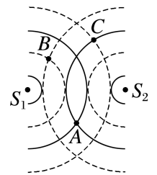(5)在振动减弱的区域，各质点都处于波谷．(　　)

2.两个频率、振动方向、初始相位均相同的波源S1、S2，产生的波在同一介质中传播时，某时刻t形成如图所示的干涉图样，图样中实线表示波峰，虚线表示波谷，在图中标有A、B、C三个点，则振动加强的点是________，振动减弱的点是________．

**[课堂学习]**

一、波的叠加

导学探究

(1)两个同学分别抓住绳子的两端，各自向上抖动一下，绳上产生两列凸起且相向传播的波．

①两列波相遇时凸起的高度有什么变化？②两列波相遇并穿过后是否还保持原来的运动状态继续传播？

(2)当教室内乐队合奏时，我们听到的某种乐器的声音与这种乐器独奏时发出的声音是否相同？这种声音是否受到了其他乐器的影响？

1．波的独立传播特性：几列波相遇时各自的波长、频率等运动特征保持不变，不受其他波的影响．

2．波的叠加原理：在几列波重叠的区域里，介质的质点同时参与这几列波引起的振动，质点的位移等于这几列波单独传播时引起的位移的矢量和．

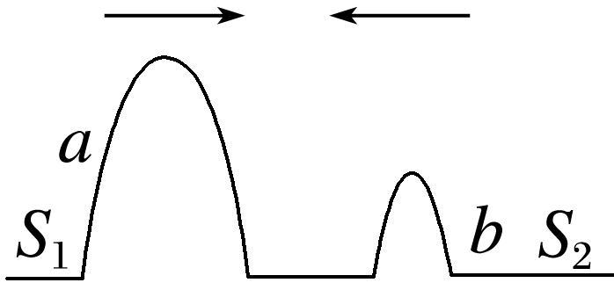例1　如图所示，波源*S*1在绳的左端发出频率为*f*1、振幅为*A*1的半个波形*a*，同时另一个波源*S*2在绳的右端发出频率为*f*2、振幅为*A*2的半个波形*b*，且*f*1<*f*2，*P*为两个波源连线的中点(图中未画出)．已知机械波在介质中传播的速度只由介质本身的性质决定．下列说法正确的是(　　)

A．两列波比较，*a*波将先到达*P*点

B．两列波在*P*点叠加时，*P*点的位移最大可达*A*1＋*A*2

C．*a*、*b*的波峰同时到达*P*点

D．两列波相遇时，绳上位移可达*A*1＋*A*2的点只有一个，此点在*P*点的左侧

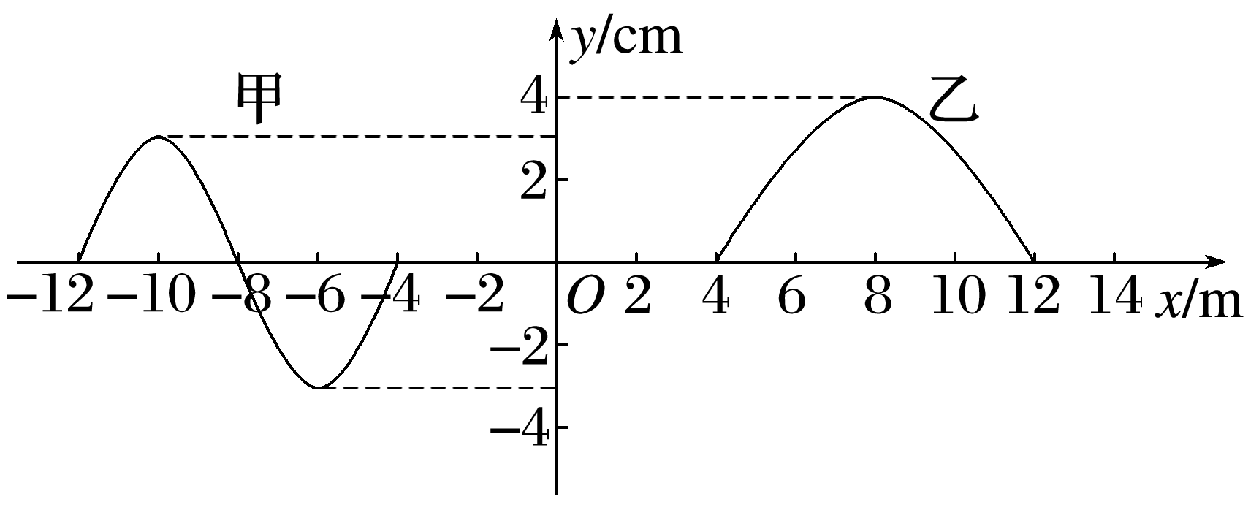针对训练1　图示形状的甲、乙两列横波在同一均匀介质中相向传播，甲波振幅为3 cm、沿*x*轴正方向传播，乙波振幅为4 cm、沿*x*轴负方向传播．下列有关两列波的说法正确的是(　　)

A．乙波的波形先传到*O*点

B．甲波周期为乙波周期的2倍

C．两波相遇过程中*O*点的最大位移小于7 cm

D．两波相遇之后，甲波的振幅会大于3 cm，乙波的振幅会小于4 cm

二、波的干涉

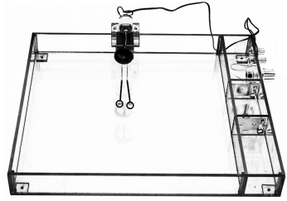如图所示，与振动发生器相连的两个小球，在振动发生器的带动下上下振动，形成两个振动频率和振动步调相同的波源，在水面上形成两列步调、频率相同的波，两列波在水面上相遇时，能观察到什么现象？如果改变其中一个小球振动的快慢，还会形成这种现象吗？

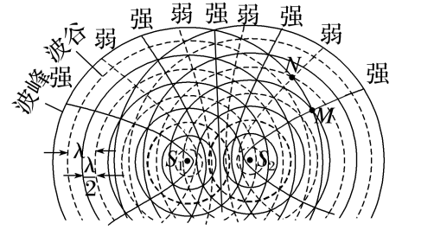1．发生干涉的条件：(1)两列波的频率相同；(2)相位差恒定．

2．产生稳定干涉图样的两列波的振幅越接近，干涉图样越明显．

3．干涉图样及其特点

(1)干涉图样：如图所示．

(2)特点；①加强区始终加强，减弱区始终减弱(加强区与减弱区不随时间变化)．

②加强区和减弱区的位置固定不变，加强区与减弱区互相间隔．

(3)振动加强点和减弱点的理解

①加强点：振幅最大，为两列波的振幅之和，即*A*＝*A*1＋*A*2

②减弱点：振幅最小，为两列波的振幅之差，即*A*＝|*A*1－*A*2|

③每个质点都在各自的平衡位置附近做简谐运动，质点的位移都随时间变化，如加强点的位移也可以为零，某时刻减弱点的位移也可以大于加强点的位移，若两列波的振幅相等，则减弱点的合振幅为零，并不振动．

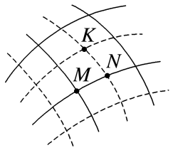例2　两列频率相同、振幅分别为5 cm和7 cm的横波发生干涉时，某一时刻的图样如图所示，实线表示波峰，虚线表示波谷，下列关于*K*、*M*、*N*三点的说法中错误的是(　　)

A．质点*K*为振动减弱的点

B．经过一段时间，质点*M*、*N*的位移大小可能相等

C．质点*N*的振幅为2 cm

D．由图中时刻再经过周期时，质点*M*的位移为零

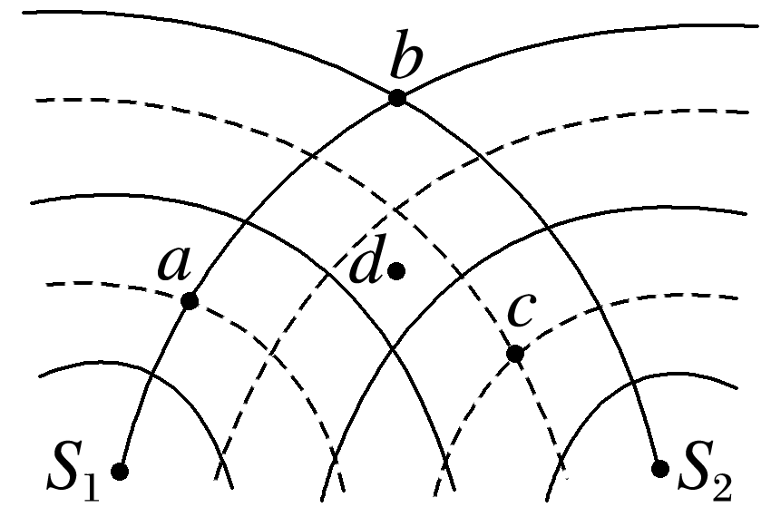针对训练2　如图所示，*S*1、*S*2是两个周期为*T*的相干波源，它们振动同步且振幅相同，实线和虚线分别表示波的波峰和波谷，关于图中所标的*a*、*b*、*c*、*d*四点，下列说法中正确的是(　　)

A．图示时刻质点*a*的位移最大 B．质点*b*和*c*振动都最强

C．质点*d*振动最弱 D．再过后*b*点振动减弱

例3　如图(a)，在*xy*平面内有两个沿*z*方向做简谐运动的点波源*S*1(0,4)和*S*2(0，－2)．两波源的振动图线分别如图(b)和图(c)所示．两列波的波速均为1.00 m/s.两列波从波源传播到点*A*(8，－2)的路程差为________m，两列波引起的点*B*(4,1)处质点的振动相互__________(选填“加强”或“减弱”)，点*C*(0,0.5)处质点的振动相互________(选填“加强”或“减弱”)．

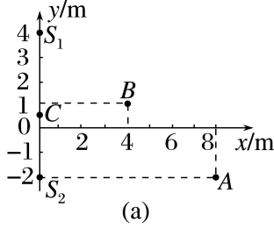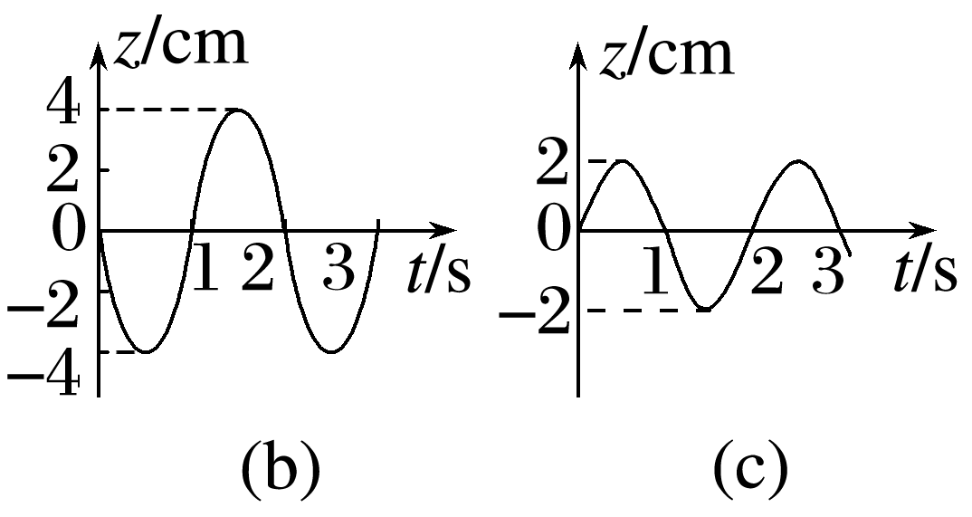

振动加强点和减弱点的判断方法

1．条件判断法：频率相同、振动情况完全相同的两波源产生的波叠加时，加强、减弱条件如下：设点到两波源的距离差为Δr，则当Δr＝kλ时为加强点，当Δr＝(2k＋1)时为减弱点，其中k＝0,1,2….若两波源振动步调相反，则上述结论相反．

2．现象判断法：若某点处总是波峰与波峰(或波谷与波谷)相遇，该点为加强点；若总是波峰与波谷相遇，则为减弱点；若某点处是平衡位置和平衡位置相遇，则让两列波再传播T，看该点是波峰和波峰(波谷和波谷)相遇，还是波峰和波谷相遇，从而判断该点是加强点还是减弱点．

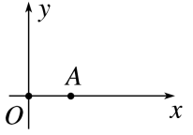针对训练3　如图所示，在坐标原点*O*和*x*＝3 m的*A*点有两个完全相同的振源，两个振源发出的横波波长均为1 m，在*y*轴正方向上除*O*点外的振动加强的位置有(　　)

A．1处

B．2处

C．3处

1. (2*n*＋1)处(*n*＝0,1,2，…)

**[课后作业]** 完成课后作业

**[课后感悟]_________________________________________________________________**

**__________________________________________________________________________**

**江苏省仪征中学2023—2024学年度第一学期高二物理学科作业**

**3.4 波的干涉**

研制人：夏雪芬 审核人：何青

班级：_______姓名：__________学号：________时间： 2023.11.2 作业时长： 30分钟

**[基础练习]**

1．两列波在某区域相遇，下列说法正确的是(　　)

A．两列波相遇时运动状态互相干扰

B．由于这两列波相遇时叠加，当它们分开时波的频率、振幅都会发生变化

C．这两列波叠加以后一定会产生干涉图样

D．两列波重叠的区域里，任何一点的总位移都等于两列波分别引起的位移的矢量和

2．甲、乙两列完全相同的横波，分别从波源*A*、*B*两点沿*x*轴相向传播，*t*＝0时的图像如图所示，若两列波的波速均为1 m/s，则(　　)

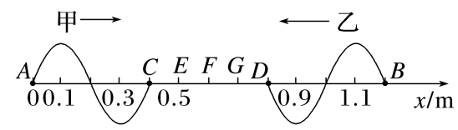A．*t*＝0.2 s时，*F*点的位移最大

B．*t*＝0.2 s时，*E*、*F*、*G*三点的位移最大

C．*t*＝0.5 s时，*F*点位移最大

D．*t*＝0.5 s时，*F*点位移最小

3.一条弹性绳子呈水平状态．*M*为绳子中点(图中未画出)，两端*P*、*Q*同时开始上下振动，一小段时间后产生的波形如图所示．对于其后绳上各点的振动情况，以下判断正确的是(　　)

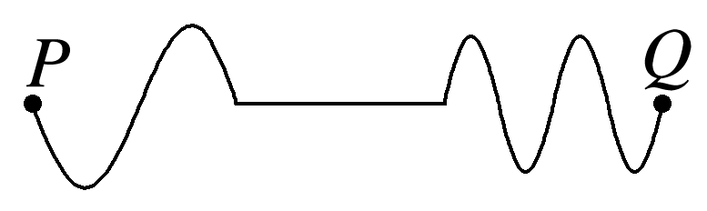A．两列波将同时到达中点*M*

B．两列波波速之比为1∶2

C．中点*M*的振动总是加强的

D．*M*点的位移大小不可能为零

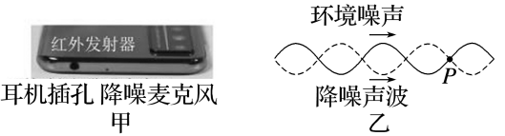4．如图甲所示，手机小孔位置内置降噪麦克风，通过其降噪系统产生与外界噪音相位相反的声波，从而实现降噪的效果．图乙表示的是理想情况下的降噪过程，实线对应环境噪声，虚线对应降噪系统产生的等幅反相声波．则(　　)

A．降噪过程外界噪音的能量消失了

B．降噪原理是使声波发生干涉

C．图乙所示，此时介质中的质点*P*处于平衡位置、速度最大

D．图乙所示，介质中的质点*P*经过一个周期沿波的传播方向传播了一个波长的距离

5．两列振动方向相同、振幅分别为*A*1和*A*2的相干简谐横波相遇．下列说法正确的是(　　)

A．波峰与波谷相遇处质点的振幅为0

B．波峰与波峰相遇处质点离开平衡位置的位移始终为*A*1＋*A*2

C．波峰与波谷相遇处质点的位移总是小于波峰与波峰相遇处质点的位移

D．波峰与波峰相遇处质点的振幅一定大于波峰与波谷相遇处质点的振幅

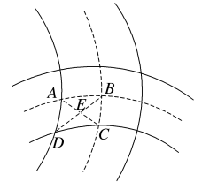6.如图表示两列同频率相干水波在*t*＝0时刻的叠加情况，图中实线表示波峰，虚线表示波谷，已知两列波的振幅均为2 cm且在图中所示范围内振幅不变，波速均为2 m/s，波长均为0.4 m，*E*点为*BD*和*AC*的交点．下列叙述正确的是(　　)

A．*A*、*E*、*C*三点都是振动减弱点

B．振动加强的点只有*B*、*E*、*D*

C．*BD*连线上的所有点都是振动加强点

D．*B*、*D*两点在该时刻的竖直高度差为4 cm

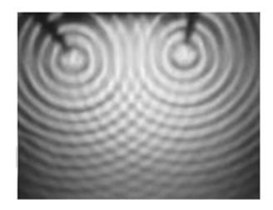7.固定在同一个振动片上的两根细杆，当振动片振动时，两根细杆周期性地触动水面，形成两个波源．两列波相遇后，形成稳定的干涉图样，如图仅为示意图．已知两波源间的距离为0.6 m，波长为0.25 m，下列判断正确的是(　　)

A．两波源的频率相同，相位差恒定

B．振动加强区域各质点的振动频率为波源的2倍

C．在水面上放一树叶，树叶会振动着向水槽边缘飘去

D．两波源的连线上振动加强的位置有4处

**[能力练习]**

8．两列简谐横波分别沿*x*轴正方向和负方向传播，两波源分别位于*x*＝－0.2 m和*x*＝1.2 m处，两列波的波速均为0.4 m/s，波源的振幅均为2 cm.如图为0时刻两列波的图像，此刻平衡位置在*x*＝0.2 m和*x*＝0.8 m的*P*、*Q*两质点刚开始振动．质点*M*的平衡位置处于*x*＝0.6 m处，下列说法正确的是(　　)

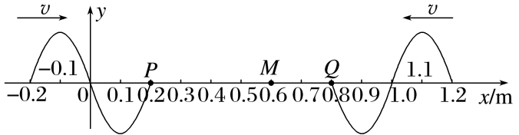A．两列波的周期均为0.16 s

B．*M*点起振方向沿*y*轴正方向

C．两列波经1.5 s相遇在*PQ*的中点

D．两列波在*x*＝0.6 m处相遇后，质点*M*振动减弱

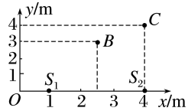9．如图所示，在*xOy*平面内有两个沿*z*轴方向(垂直*xOy*平面)做简谐运动的点波源*S*1(1,0)和*S*2(4,0)，振动方程分别为*zS*1＝*A*sin(π*t*＋)、*zS*2＝*A*sin(π*t*－)．两列波的波速均为1 m/s，两列波在点*B*(2.5,3)和点*C*(4,4)相遇时，分别引起*B*、*C*处质点的振动总是相互(　　)

A．加强、加强 B．减弱、减弱

C．加强、减弱 D．减弱、加强

10．如图甲，一条弹性绳子呈水平状态，*M*为绳子中点，两端*P*、*Q*同时开始上下振动，*P*、*Q*两点振动图像分别如图乙中①、②所示，对于其后绳上各点的振动情况，下列判断正确的是(　　)

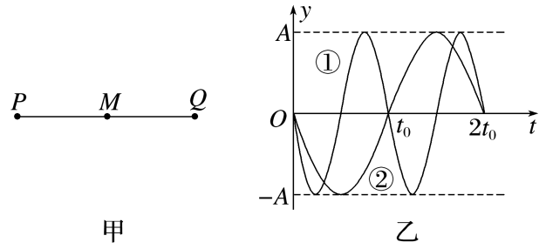A．*P*点产生的波先到达中点*M*

B．两列波波速之比为2∶1

C．中点*M*的振动总是加强的

D．中点*M*的最大位移小于2*A*

11．两列简谐横波分别沿*x*轴正方向和负方向传播，两波源分别位于*x*轴－0.2 m和1.2 m处，两波的波速均为0.4 m/s，波源的振幅均为2 cm.如图为*t*＝0时刻两列波的图像，此刻平衡位置在*x*轴0.2 m和0.8 m的*P*、*Q*两质点开始振动．质点*M*、*N*的平衡位置分别处于*x*轴0.5 m和0.6 m处．求：

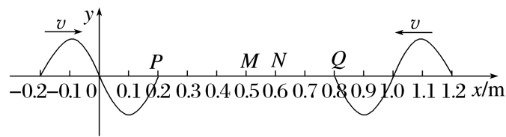(1)平衡位置在*x*＝0处质点的振动方程；

(2)*t*＝1 s时，质点*M*的位移；

(3)0～3 s内质点*N*运动的路程．

**[提升练习]**

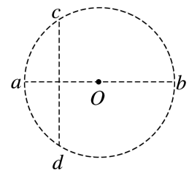★12.如图所示，水面上有一个半径为4.5 m的圆，圆心*O*与圆周上的*a*点各放一个波源，两波源的振动情况完全相同，产生波长为2 m的水波，*c*、*d*为*Oa*连线的中垂线与圆周的交点，则(　　)

A．圆周上*b*点的振幅为零

B．*c*、*d*两点的位移始终最大

C．圆周上振动加强的点共有8个

D．圆周上振动减弱的点共有8个

**《3.4 波的干涉》补充练习**

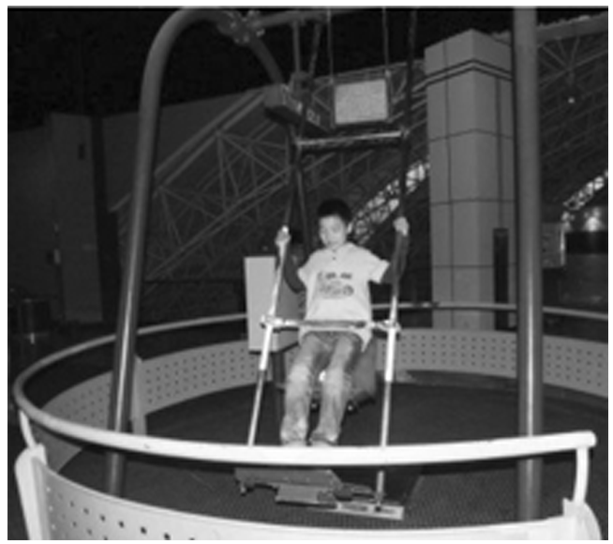1. 科技馆内有共振秋千，参观者坐上秋千，双脚离地，前后摆动，会发现对面的球摆也在跟着大幅度摆动．关于这个现象，以下说法不正确的是(　　)

A．如果改变对面球的质量，会使球摆动幅度变小

B．秋千系统的重心高度与对面球摆的重心高度大致相同

C．如果对秋千施加一个周期性的驱动力，摆球的振动周期与该驱动力周期相同

D．若把共振秋千移到太空舱中则无法实现共振现象

2. 如图，长为*l*的细绳下方悬挂一小球*a*，绳的另一端固定在天花板上*O*点处，在*O*点正下方*l*的*O*′处有一固定细铁钉．将小球向右拉开，使细绳与竖直方向成一小角度(约为2°)后由静止释放，并从释放时开始计时．当小球*a*摆至最低位置时，细绳会受到铁钉的阻挡．设小球相对于其平衡位置的水平位移为*x*，向右为正．下列图像中，能描述小球在开始一个周期内的*x*－*t*关系的是(　　)

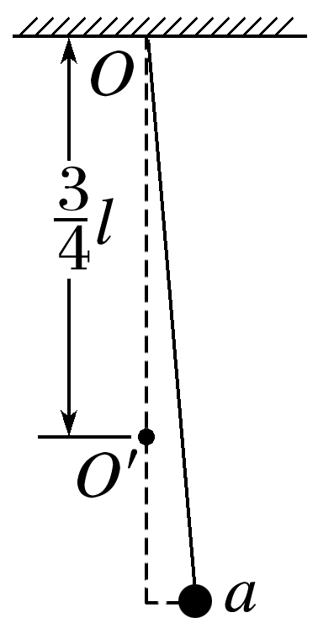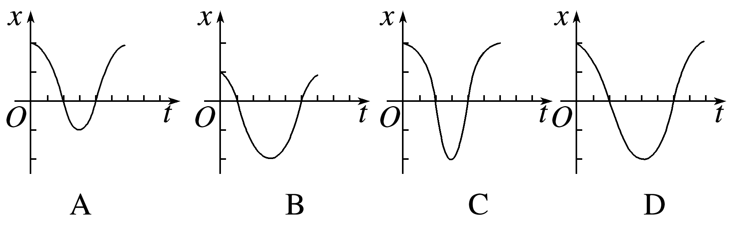

3. 如图所示，一个轻质弹簧下端挂一小球，小球静止．现将小球向下拉动距离*A*后由静止释放，并开始计时，小球在竖直方向做简谐运动，周期为*T*.经时间，小球从最低点向上运动的距离________(选填“大于”“小于”或“等于”)；在时刻，小球的动能________(选填“最大”或“最小”)．

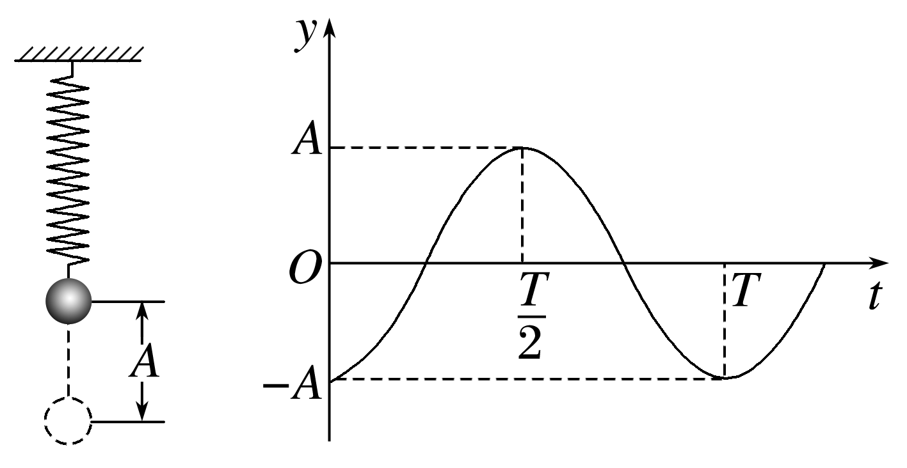

4．一振子沿*x*轴做简谐运动，平衡位置在坐标原点．*t*＝0时振子的位移为－0.1 m，*t*＝1 s时位移为0.1 m，则(　　)

A．若振幅为0.1 m，振子的周期可能为 s

B．若振幅为0.1 m，振子的周期可能为 s

C．若振幅为0.2 m，振子的周期可能为4 s

D．若振幅为0.2 m，振子的周期可能为6 s